Лекция «Допинг-ущерб здоровью!»
4 октября 2023 г.на стадионе «Труд» тренер-преподаватель по каратэ ВБЕ Соболев С.В.со своими обучающимися провёл лекцию «Допинг-ущерб здоровью !».Тренер отметил основные аспекты вреда допинга для здоровья юного спортсмена.
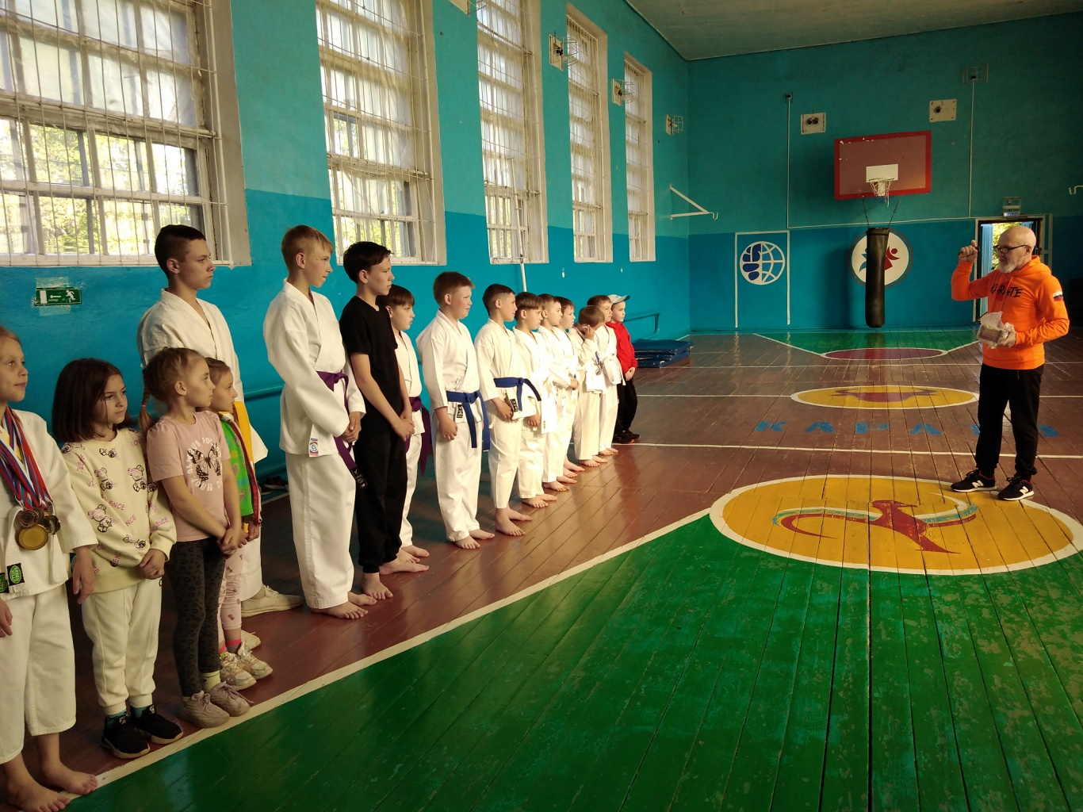

Антидопинговое мероприятие «Риски и последствия использования биологически активных добавок».
19 октября 2023 г.в ФОКе «Атлант»состоялось Антидопинговое мероприятие «Риски и последствия использования биологически активных добавок».Мероприятие со своими обучающимися провел тренер-преподаватель по волейболу Кузыров Р.З.
